Warunki mieszkaniowe w województwie świętokrzyskim – wyniki wstępne NSP 2021
2,7%
Wzrost liczby budynków, do których doprowadzone są jednocześnie wodociąg, kanalizacja i centralne ogrzewanie w porównaniu z 2011 r.

9,5%
Wzrost liczby mieszkań z wodociągiem, ustępem i łazienką w porównaniu z 2011 r.

Zasoby mieszkaniowe
Zasoby mieszkaniowe w województwie liczyły 453,1 tys. mieszkań i w ciągu dekady zwiększyły się o 6,3%
Według ostatecznych wyników Narodowego Spisu Powszechnego Ludności i Mieszkań 2021 zasoby mieszkaniowe w województwie świętokrzyskim liczyły 453,1 tys. mieszkań i w porównaniu z NSP 2011 zwiększyły się o 6,3%, tj. o 27,0 tys. mieszkań. Udział województwa świętokrzyskiego w zasobach mieszkaniowych kraju wyniósł 3,0% i w porównaniu z NSP 2011 zmniejszył się o 0,2 p.proc. Z ogółu zasobów mieszkaniowych 52,5% zlokalizowanych było w miastach, a 47,5% na terenach wiejskich. Dynamika przyrostu liczby mieszkań była wyższa w miastach niż na terenach wiejskich. W miastach liczba mieszkań wzrosła o 10,3% (tj. o 22,2 tys. mieszkań) i wyniosła 237,7 tys., podczas gdy na terenach wiejskich zwiększyła się o 2,3% (tj. o 4,8 tys. mieszkań) i wyniosła 215,4 tys.
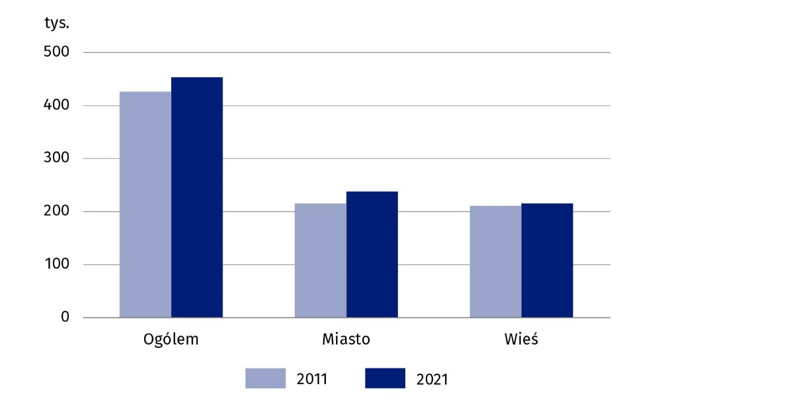
Wykres 1. Mieszkania w latach 2011 i 2021 (stan w dniu 31 marca)
Jednym ze wskaźników najlepiej oddającym stopień zaspokojenia potrzeb mieszkaniowych jest liczba mieszkań w przeliczeniu na 1000 ludności. W 2021 r. w województwie świętokrzyskim wskaźnik ten wyniósł 378,6, to zdecydowanie więcej niż w 2011 r. (332,7), ale wciąż mniej niż przeciętna dla Polski (w 2021 r. 400,4). Więcej mieszkań na 1000 ludności przypadało w miastach (441,1) niż na wsi (327,5). Najwyższą wartość wskaźnika odnotowano w mieście Kielce (479,1) oraz powiecie skarżyskim (424,2). Najniższą zaś w powiatach kieleckim (298,3) oraz kazimierskim (334,6).
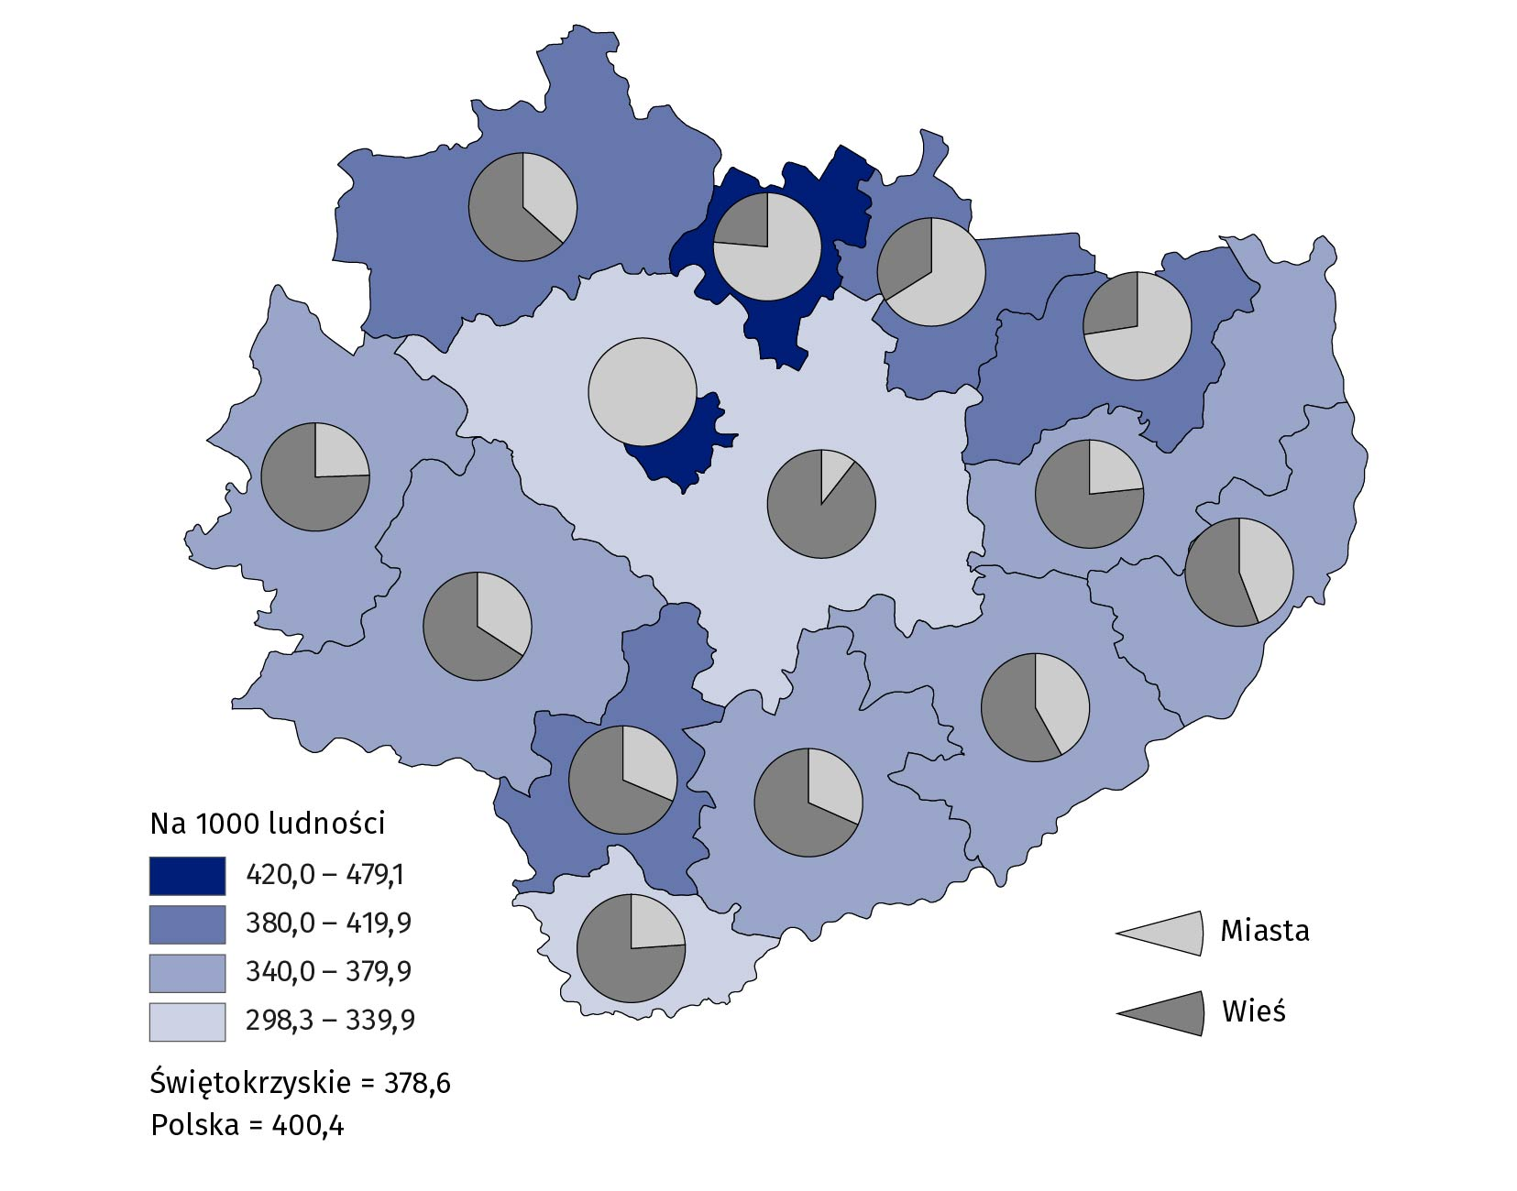
Mapa 1. Zasoby mieszkaniowe w 2021 r. (stan w dniu 31 marca)
Przeciętna powierzchnia użytkowa mieszkania w województwie wyniosła 77,0 m², a na 1 mieszkanie przypadało średnio 3,92 izby. To więcej niż przeciętnie w Polsce
Warunki mieszkaniowe w województwie świętokrzyskim w ciągu dekady uległy znaczącej poprawie. Według wstępnych wyników NSP 2021 przeciętna powierzchnia użytkowa mieszkania w województwie świętokrzyskim wyniosła 77,0 m², tj. o 4,3 m² więcej niż w 2011 r. i o 2,0 m² więcej niż średnia dla Polski w 2021 r. Mieszkania o największej przeciętnej powierzchni użytkowej znajdowały się w powiatach kieleckim oraz kazimierskim (po 94,5 m²). Najmniejsze mieszkania zlokalizowane były w mieście Kielce (59,6 m²) oraz powiatach skarżyskim (65,9 m²) i ostrowieckim (69,9 m²).
W 2021 r. przeciętna liczba izb przypadająca na 1 mieszkanie w województwie świętokrzyskim wyniosła 3,92 i w porównaniu do 2011 r. wzrosła o 0,19. Przeciętne mieszkanie w województwie świętokrzyskim składało się z większej liczby izb niż przeciętne mieszkanie w Polsce, gdzie wskaźnik ten wyniósł 3,85. Największą liczbę izb w województwie w przeliczeniu na 1 mieszkanie odnotowano w powiatach: kieleckim (4,53), kazimierskim (4,43), buskim (4,33) oraz staszowskim (4,31). Z kolei najmniej izb na 1 mieszkanie przypadało w mieście Kielce (3,34) oraz powiatach: skarżyskim (3,66), opatowskim (3,71), starachowickim (3,73), ostrowieckim (3,76) i koneckim (3,81).

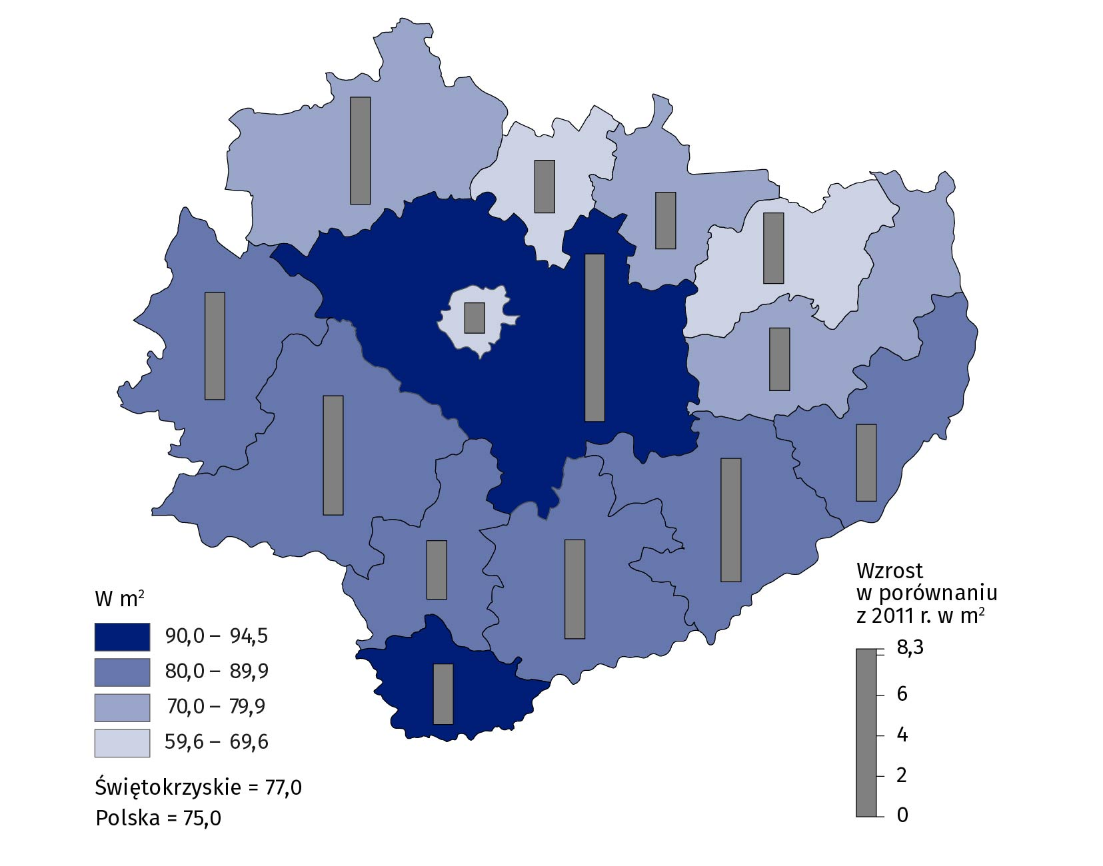
Mapa 2. Przeciętna powierzchnia użytkowa mieszkań w 2021 r. (stan w dniu 31 marca)
Wśród podmiotów będących właścicielami mieszkań najliczniejszą grupę stanowiły osoby fizyczne – 81,8% ogólnej liczby mieszkań
W porównaniu ze spisem przeprowadzonym w 2011 r. znacznie zwiększyła się liczba właścicieli mieszkań będących osobami fizycznymi, przy jednoczesnym spadku liczby mieszkań pozostających własnością: spółdzielni mieszkaniowych, gmin, Skarbu Państwa, zakładów pracy oraz towarzystw budownictwa społecznego.
Wśród podmiotów będących właścicielami mieszkań najliczniejszą grupę stanowiły właśnie osoby fizyczne. Według wyników NSP 2021 w ich zasobach pozostawało 370,4 tys. mieszkań – o 59,7 tys. więcej niż w 2011 r. Przełożyło się to na wzrost udziału mieszkań stanowiących własność osób fizycznych w zasobach mieszkaniowych ogółem z 72,9% w 2011 r. do 81,8% w 2021 r. Drugą pozycję pod względem wielkości udziału w zasobach mieszkaniowych zajmowały zasoby spółdzielni mieszkaniowych. Od 2011 r. liczba ich zasobów zmniejszyła się o 0,1 tys. mieszkań do 63,0 tys. w 2021 r., a udział obniżył się z 14,8% do 13,9%. Zasoby gminne obejmowały 9,1 tys. mieszkań, co stanowiło 2,0% ogólnej liczby mieszkań (5,3% w 2011 r.). Liczba mieszkań gminnych w porównaniu do 2011 r. zmniejszyła się aż o 13,4 tys. Zmniejszeniu uległy również zasoby mieszkaniowe: zakładów pracy – o 4,3 tys. mieszkań, Skarbu Państwa – o 1,8 tys. oraz towarzystw budownictwa społecznego – o 0,1 tys. Łącznie zasoby mieszkaniowe tych trzech podmiotów w 2021 r. wyniosły zaledwie 2,1 tys. mieszkań (0,5% ogólnej liczby mieszkań).
Na przestrzeni dekady dzielącej NSP 2021 i NSP 2011 obserwowano spadek zasobów mieszkaniowych znajdujących się w budynkach wybudowanych przed 1989 r. Zasoby te przeważnie cechują się niższym niż przeciętnie standardem, w przeciwieństwie do zasobów mieszkaniowych nowego budownictwa. Według stanu na dzień 31 marca 2021 r. liczba mieszkań znajdujących się w budynkach wybudowanych przed 1945 r. zmniejszyła się w porównaniu do 2011 r. o 8,1 tys. i wynosiła 32,0 tys. (7,1% ogólnej liczby mieszkań). Zmniejszyła się również liczba mieszkań znajdujących się budynkach wybudowanych w latach 1945–1988 (o 12,6 tys.) i wyniosła 279,4 tys. Mieszkania te stanowiły 61,7% zasobów mieszkaniowych ogółem. Mieszkania najnowsze, czyli znajdujące się w budynkach wybudowanych po 1988 r. oraz budynkach będących w budowie, stanowiły 29,5% ogólnej liczby mieszkań, a ich liczba wyniosła 133,4 tys.

Wyposażenie mieszkań w instalacje
Na przestrzeni dziesięciu lat w województwie świętokrzyskim wzrosła liczba mieszkań wyposażonych w podstawowe instalacje sanitarno-techniczne. Największy wzrost odnotowano w przypadku mieszkań wyposażonych w gaz z sieci (o 19,4%). Liczba mieszkań wyposażonych w centralne ogrzewanie wzrosła o 10,7%. W trzy podstawowe instalacje sanitarno-techniczne (wodociąg, ustęp i łazienkę) wyposażonych było o 9,5% więcej mieszkań niż w 2011 r.

Tablica 1. Wyposażenie mieszkań w instalacje sanitarno-techniczne (stan w dniu 31 marca)
Wyszczególnienie | 2011 | 2021
 | w tysiącach |  | 2011=100
Mieszkania ogółem | 426,1 | 453,1 | 106,3
w tym wyposażone w:
wodociągª, ustęp i łazienkę | 349,5 | 382,6 | 109,5
z c.o.^{b} i gazem z sieci | 162,6 | 181,6 | 111,7
wodociągª | 386,9 | 423,8 | 109,5
ustęp | 361,1 | 398,5 | 110,4
łazienkę | 349,7 | 382,6 | 109,4
c.o.^{b} | 327,8 | 363,0 | 110,7
gaz z sieci | 170,3 | 203,5 | 119,4
a Dotyczy mieszkań, w obrębie których znajduje się kran z wodą bieżącą.
b Dotyczy mieszkań wyposażonych w centralne ogrzewanie z sieci, ogrzewanie zbiorowe ze źródła ciepła zasilającego jeden budynek wielomieszkaniowy, centralne ogrzewanie indywidualne i ogrzewanie nieokreślonego typu.

Wśród mieszkań niepodłączonych do centralnego ogrzewania z sieci lub zbiorowego ogrzewania ze źródeł ciepła zasilającego jeden budynek wielomieszkaniowy, najczęściej wykorzystywanym paliwem/ źródłem energii do ogrzewania mieszkania był: węgiel kamienny (34,3% ogólnej liczby analizowanych mieszkań), drewno (27,3%) oraz gaz ziemny (11,1%). Odnawialne źródła energii takie jak: energia pozyskiwana z otoczenia, energia słoneczna, biomasa, biogaz były wykorzystywane do ogrzewania zaledwie 0,8% ogólnej liczby analizowanych mieszkań.

Tablica 2. Mieszkania według rodzaju paliw i źródeł energii stosowanych do ogrzewania w 2021 r. (stan w dniu 31 marca)
Wyszczególnienie | Mieszkania według wykorzystywanego paliwa/ źródeł energii:
 | Ogółem | z c.o. ogrzewane indywidualnie | z brakiem c.o. ogrzewane w inny sposóbª
 | w tysiącach
Razem | 279,0 | 192,7 | 86,3
Węgiel kamienny | 95,7 | 74,1 | 21,6
Węgiel brunatny | 10,4 | 7,0 | 3,4
Gaz ziemny | 30,9 | 23,3 | 7,5
Gaz ciekły | 1,7 | 1,1 | 0,7
Biogaz | 0,0 | 0,0 | 0,0
Olej opałowy | 1,4 | 1,0 | 0,4
Energia elektryczna | 1,2 | 0,4 | 0,8
Drewno | 76,1 | 54,4 | 21,8
Biomasa pochodząca z produkcji rolnej | 0,0 | 0,0 | 0,0
Energia słoneczna | 0,3 | 0,2 | 0,1
Energia pozyskiwana z otoczenia | 2,0 | 1,1 | 0,9
Pozostałe | 0,2 | 0,1 | 0,1
Nieustalone | 59,0 | 29,9 | 29,1
a Dotyczy mieszkań ogrzewanych z wykorzystaniem pieców (np. kaflowych) lub innych przenośnych urządzeń na paliwa stałe oraz pozostałych przenośnych urządzeń wytwarzających ciepło.

Wyposażenie budynków w urządzenia techniczne
W porównaniu ze spisem przeprowadzonym w 2011 r. największy wzrost odnotowano w przypadku budynków wyposażonych w gaz z sieci (o 52,2%). Liczba budynków wyposażonych w: centralne ogrzewanie wzrosła o 11,0%, kanalizację – o 6,5%, wodociąg o 4,8%. Wzrost liczby budynków, do których doprowadzone są jednocześnie wodociąg, kanalizacja i centralne ogrzewanie wyniósł 2,7%.
Tablica 3. Wyposażenie budynków w urządzenia techniczne (stan w dniu 31 marca)
Wyszczególnienie | 2011 | 2021
 | w tysiącach |  | 2011=100
Budynki ogółem | 265,2 | 280,5 | 105,8
w tym wyposażone w:
wodociąg, kanalizację i c.o.ª | 177,4 | 182,1 | 102,7
w tym z gazem z sieci | 43,3 | 57,3 | 132,4
wodociąg, kanalizację bez c.o.ª | 39,6 | 49,4 | 124,7
wodociąg | 243,8 | 255,5 | 104,8
kanalizację | 217,4 | 231,6 | 106,5
c.o.ª | 182,7 | 202,7 | 111,0
gaz z sieci | 48,0 | 73,0 | 152,2
a Dotyczy budynków wyposażonych w centralne ogrzewanie z sieci, ogrzewanie zbiorowe ze źródła ciepła zasilającego jeden budynek wielomieszkaniowy, centralne ogrzewanie indywidualne i ogrzewanie nieokreślonego typu.

W przypadku cytowania danych Głównego Urzędu Statystycznego prosimy o zamieszczenie informacji: „Źródło danych GUS”, a przypadku publikowania obliczeń dokonanych na danych opublikowanych przez GUS prosimy o zamieszczenie informacji: „Opracowanie własne na podstawie danych GUS”.
Opracowanie merytoryczne:  Urząd Statystyczny w Kielcach  p.o. Dyrektor Ewa Tomczyk  Tel: 41 249 96 02 | Rozpowszechnianie:  Informatorium Statystyczne  Tel: 41 249 96 23

 | www.kielce.stat.gov.pl |  | @Kielce_STAT |  | @UrzadStatystycznyKielce

Powiązane opracowania
Informacja o wstępnych wynikach Narodowego Spisu Powszechnego Ludności i Mieszkań 2021
Narodowy Spis Powszechny Ludności i Mieszkań 2021. Metodologia i organizacja badania
NSP 2021. Wyniki wstępne – informacja sygnalna
Raport zawierający wstępne wyniki NSP 2021
Temat dostępny w bazach danych
GUS - Bank Danych Lokalnych (stat.gov.pl) – obszar tematyczny: Narodowe Spisy Powszechne
Ważniejsze pojęcia dostępne w słowniku
Mieszkanie
Mieszkanie wyposażone w instalacje sanitarno-techniczne
Mieszkanie wyposażone w wodociąg
Mieszkanie wyposażone w kanalizację
Mieszkanie wyposażone w łazienkę
Mieszkanie wyposażone w ustęp
Mieszkanie wyposażone w centralne ogrzewanie
Mieszkanie wyposażone w gaz z sieci
Budynek
Budynek wyposażony w wodociąg
Budynek wyposażony w kanalizację
Budynek wyposażony w centralne ogrzewanie
Budynek wyposażony w gaz z sieci

Dane ostateczne

